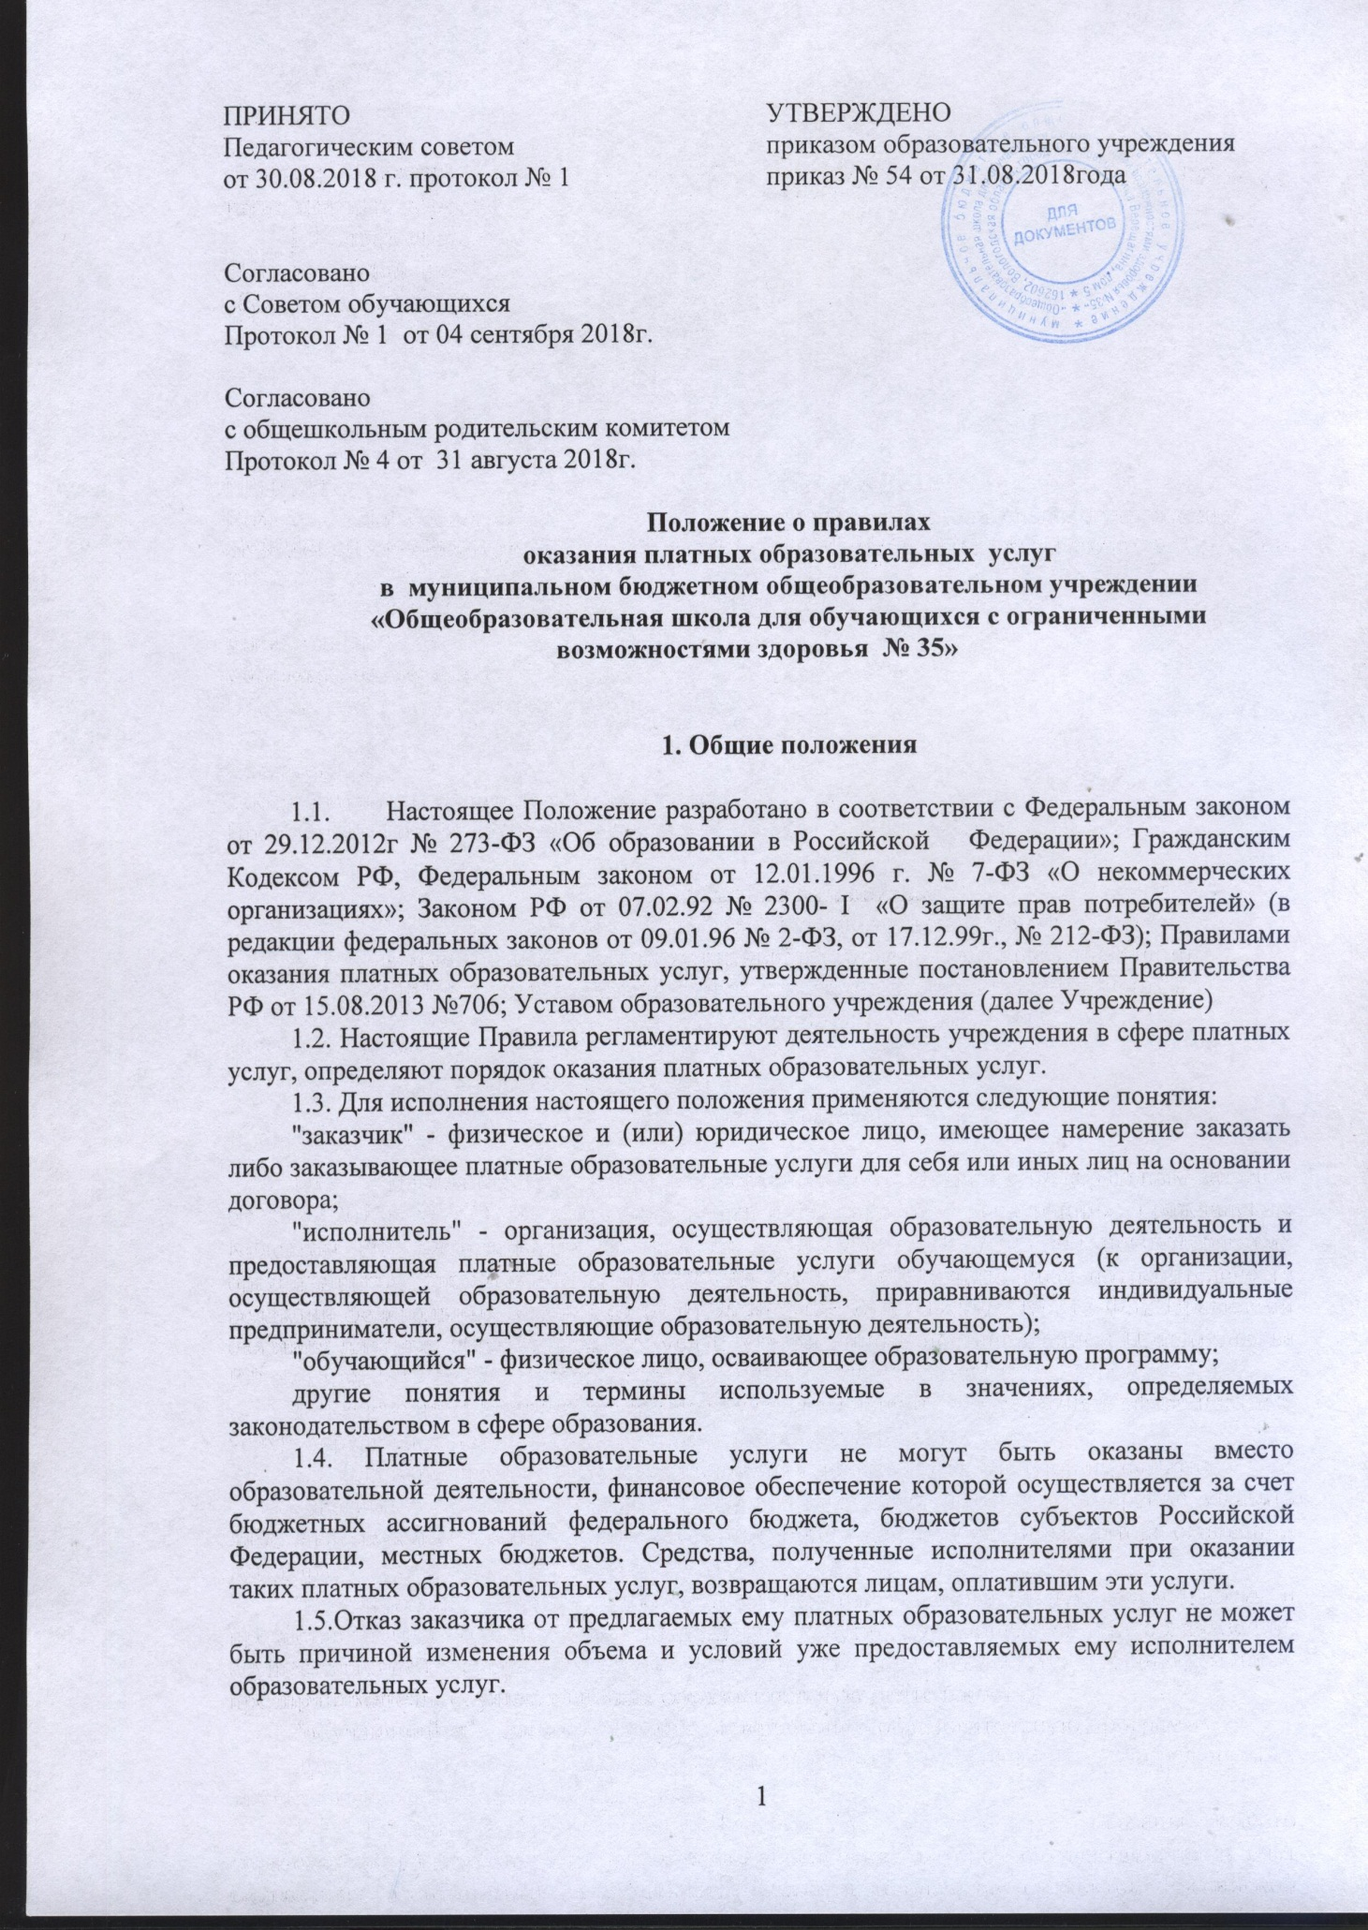

  - Исполнитель вправе изменить стоимость платных образовательных услуг по договору с учетом покрытия недостающей стоимости платных образовательных услуг за счет собственных средств исполнителя, в том числе средств, полученных от приносящей доход деятельности, добровольных пожертвований и целевых взносов физических и (или) юридических лиц. Основания и порядок снижения стоимости платных образовательных услуг устанавливаются локальным нормативным актом и доводятся до сведения заказчика и (или) учащегося.
  - Увеличение стоимости платных образовательных услуг после заключения договора не допускается, за исключением увеличения стоимости указанных услуг с учетом уровня инфляции, предусмотренного основными характеристиками федерального бюджета на очередной финансовый год и плановый период.

Организация дополнительных платных услуг
2.1.Исполнитель обязан до заключения договора и в период его действия предоставлять заказчику достоверную информацию о себе и об оказываемых платных образовательных услугах, обеспечивающую возможность их правильного выбора.
  - Исполнитель обязан довести до заказчика информацию, содержащую сведения о предоставлении платных образовательных услуг в порядке и объеме, которые предусмотрены Законом Российской Федерации "О защите прав потребителей" и Федеральным законом "Об образовании в Российской Федерации".
  - Информация, предусмотренная пунктами 2.1и 2.2 настоящих Правил, предоставляется исполнителем в месте фактического осуществления образовательной деятельности.
  - Договор заключается в простой письменной форме и содержит следующие сведения:
а) полное наименование исполнителя - юридического лица; б) место нахождения;
в) наименование или фамилия, имя, отчество (при наличии) заказчика, телефон заказчика;
г) место нахождения или место жительства заказчика;
д) фамилия, имя, отчество руководителя общеобразовательного учреждения и (или) заказчика, реквизиты документа, удостоверяющего полномочия заказчика;
е) фамилия, имя, отчество учащегося, его место жительства, телефон (указывается в случае оказания платных образовательных услуг в пользу учащегося, не являющегося заказчиком по договору);
ж) права, обязанности и ответственность исполнителя, заказчика и учащегося; з) полная стоимость образовательных услуг, порядок их оплаты;
и) сведения о лицензии на осуществление образовательной деятельности (наименование лицензирующего органа, номер и дата регистрации лицензии);
к) вид, уровень и (или) направленность образовательной программы (часть образовательной программы определенного уровня, вида и (или) направленности);
л) форма обучения;
м) сроки освоения образовательной программы (продолжительность обучения); н) порядок изменения и расторжения договора;
о) другие необходимые сведения, связанные со спецификой оказываемых платных образовательных услуг.
2.5.Сведения, указанные в договоре, должны соответствовать информации, размещенной на официальном сайте общеобразовательного учреждения в информационно-телекоммуникационной сети "Интернет" на дату заключения договора.

  - Характер оказываемых услуг, размер и условия оплаты предоставляемых услуг, а так же иные условия определяются индивидуальным договором с родителями (законными представителями), учащимися, гражданами или организациями.

  - На время организации и осуществления процесса оказания платных образовательных услуг с непосредственными исполнителями заключаются трудовые договора.

Финансирование
  - Финансирование процесса платных образовательных услуг может осуществляться за счет родителей учащихся (законных представителей), спонсоров, сторонних организаций, частных лиц.
  - Стоимость услуг рассчитывается с учетом их себестоимости (прямых и косвенных затрат на организацию образовательного процесса). Размер оплаты труда устанавливается по соглашению сторон на основе калькуляции, но не более 50 % от дохода.
3.3.Оплата за обучение осуществляется родителями (законными представителями) через учреждение банка по безналичной форме.
  - Общеобразовательное учреждение обязано вести статистический и бухгалтерский учет и отчетность раздельно по основной деятельности и по платным образовательным услугам, представлять статистическую и бухгалтерскую отчетность в порядки и сроки, установленные законами и иными правовыми актами РФ.
  - Заказчики уведомляются об изменении стоимости платных дополнительных образовательных услуг за месяц приказом директора общеобразовательного учреждения.
3.6.Оплата за платные образовательные услуги может производиться по желанию потребителя в рублях: за год, за полгода, за квартал, за текущий месяц, но не позднее 15 числа данного месяца.

Управление деятельностью

4.1.Руководитель учреждения:
-назначает ответственных работников учреждения и возлагает приказом на них ответственность за процесс организации и осуществления платных образовательных услуг;
-заключает договора с родителями (законными представителями) учащихся на оказание платных образовательных услуг;
-заключает трудовые договора с работниками;
-утверждает смету расходов на организацию платных образовательных услуг и контролирует расходы поступивших средств в соответствии с этой сметой;
-издает приказы о зачислении учащихся в группы, об их отчислении по окончанию обучения.
-представляет Совету учреждения, учредителю, педагогическому совету отчет о доходах и расходах средств, полученных общеобразовательным учреждением.(1 раз в год)
  - Организатор платных образовательных услуг, заместитель директора:
- проводит работу по информированию населения о платных образовательных услугах, предоставляемых учреждением, сроках и условиях их предоставления;
- осуществляет подготовку договоров с заказчиками, формирует реестр договоров;
-разрабатывает и предоставляет на утверждение расписание занятий;
- осуществляет предварительный подбор и расстановку педагогических кадров;
- осуществляет контроль за организацией образовательной деятельности, соблюдением санитарных правил и норм, обеспечением охраны жизни и здоровья обучающихся по время проведения занятий платных образовательных услуг;

- организует контроль за своевременной оплатой заказчиками платных образовательных услуг.
  - Специалист по кадрам:
- подготавливает договора с работниками, привлеченными для реализации платных образовательных услуг;
- ведет учет рабочего времени педагогических и других работников, обеспечивающих реализацию платных образовательных услуг.

5.Порядок использования дохода от платных образовательных услуг.

  - Доход от платных образовательных услуг используется в соответствии с уставными целями. Расходование внебюджетных средств находится в компетенции директора общеобразовательного учреждения, решается исходя из стоящих перед учреждением текущих и перспективных задач по образовательному процессу и социальному развитию коллектива и осуществляется в соответствии со сметой расходов, утвержденной директором учреждения.
  - Фонд развития учреждения составляет не более 35%,формируется в соответствии со сметой расходов и направляется на функционирование и развитие учреждения, осуществление образовательного процесса, в том числе на:
- восстановление и развитие материальной базы учреждения;
- проведение ремонтных работ, обустройство интерьера;
- на канцелярские и хозяйственные расходы;
- выплаты именных стипендий учащихся по представлению педагогического совета;
- оплату стоимости подписки на периодические, методические и нормативные издания;
- приобретение учебно-методической и другой литературы;
- организацию досуга и отдыха детей;
- и другие нужды.
  - Часть средств, полученных от реализации платных образовательных услуг, может направляться на оплату дополнительных штатных единиц учреждения, а также на выплату надбавок и доплат за интенсивность и напряженность труда сотрудникам, не занятым в реализации платных услуг. Размер надбавок и доплат конкретным работникам устанавливается приказом директора.

6.Ответственность сторон

  - За неисполнение либо ненадлежащее исполнение обязательств по договору исполнитель и заказчик несут ответственность, предусмотренную договором и законодательством Российской Федерации.

  - При обнаружении недостатка платных образовательных услуг, в том числе оказания их не в полном объеме, предусмотренном образовательными программами (частью образовательной программы), заказчик вправе по своему выбору потребовать:
а) безвозмездного оказания образовательных услуг;
б) соразмерного уменьшения стоимости оказанных платных образовательных услуг; в) возмещения понесенных им расходов по устранению недостатков оказанных
платных образовательных услуг своими силами или третьими лицами.

  - Заказчик вправе отказаться от исполнения договора и потребовать полного возмещения убытков, если в установленный договором срок недостатки платных образовательных услуг не устранены исполнителем. Заказчик также вправе отказаться от

исполнения договора, если им обнаружен существенный недостаток оказанных платных образовательных услуг или иные существенные отступления от условий договора.

  - Если исполнитель нарушил сроки оказания платных образовательных услуг (сроки начала и (или) окончания оказания платных образовательных услуг и (или) промежуточные сроки оказания платной образовательной услуги) либо если во время оказания платных образовательных услуг стало очевидным, что они не будут осуществлены в срок, заказчик вправе по своему выбору:
а) назначить исполнителю новый срок, в течение которого исполнитель должен приступить к оказанию платных образовательных услуг и (или) закончить оказание платных образовательных услуг;
б) поручить оказать платные образовательные услуги третьим лицам за разумную цену и потребовать от исполнителя возмещения понесенных расходов;
в) потребовать уменьшения стоимости платных образовательных услуг; г) расторгнуть договор.

  - Заказчик вправе потребовать полного возмещения убытков, причиненных ему в связи с нарушением сроков начала и (или) окончания оказания платных образовательных услуг, а также в связи с недостатками платных образовательных услуг.

